Der Aghori Agni



Alfred Ballabene

alfred.ballabene@gmx.at
gaurisyogaschule@gmx.de

Agni, der Aghori Sadhu

Agni wurde in Südindien in einer armen Familie aus dem Volk der Tamilen geboren. Seine Familie war kinderreich und ernährte sich von Gelegenheitsarbeit und einseitig aus einem kleinen Acker auf dem Jahr für Jahr Bohnen angebaut wurden. Bohnen waren anspruchslos und das Einzige, was auf diesem kargen Boden wuchs. Sie hatten eine Hütte, die aus einem einzigen Raum bestand und aus mit Lehm verbundenen Steinen gebaut worden war. Wenn sich alle nachts zum Schlafen legten, reichte der Raum kaum aus. Die zwei älteren Söhne, Agni war der zweitälteste Sohn, mussten außerhalb schlafen in einer Art Zelt aus Zweigen, die schräg an die Hausmauer gelehnt waren. Agni war darüber nicht unglücklich, denn der Vater schnarchte und die jüngste Schwester, noch ein Baby, weinte immer wieder in der Nacht. Außen war es ruhiger und die Luft war auch nicht so verbraucht und stickig.
Selbstverständlich erwarteten die Eltern, dass Agni etwas zum Lebensunterhalt der Familie beitragen würde. Leider war das Agni nicht regelmäßig möglich. Er war auf Gelegenheitsarbeit angewiesen und da viele in seiner Gegend in Armut lebten, war die Konkurrenz entsprechend groß.

Zur Zeit verdiente Agni etwas Geld durch Wasserholen. Er wurde pro Eimer bezahlt und nicht für die Arbeitszeit. Diese Art der Bezahlung war für Agni sehr ungünstig, denn der kleine Fluss in der Nähe war diesen Sommer ausgetrocknet und an den zwei verfügbaren Brunnen standen die Leute Schlange. Auch Agni blieb nichts anderes über als sich um das Wasser anzustellen, weshalb er nur wenige Eimer pro Tag abliefern konnte. Natürlich war die Situation seinem Arbeitgeber, einem Tuchfärber, bewusst, der seine eigenen Arbeitskräfte günstiger einsetzen wollte als für das aufwändige Wasserholen.

Agni lieferte seine zwei letzten Eimer am Abend ab für einen Lohn, der eher einem Trinkgeld glich als einer Bezahlung für Arbeit. Diese paar Münzen reichten kaum für sein eigenes Essen und wieder würde er seiner Familie nichts beitragen sondern eher zur Last fallen. Traurig stand Agni auf der Straße neben der Türe zum Anwesen des Tuchfärbers. In diesem Augenblick öffnete sich die Türe und ein Junge in seinem Alter stürzte hinaus, verfolgt von dem schreienden und mit einem Stock schlagenden Tuchhändler. Der Tuchhändler knallte die Türe hinter dem Jungen zu, der einige Schritte noch gelaufen war und nun orientierungslos stehen blieb. Agni holte zu ihm auf und erkundigte sich, was da wohl vorgefallen sei.
Der Junge stellte sich als Darschan vor und erzählte Agni: "Ursprünglich war mein Vater der Besitzer der Färberei. Nach seinem frühzeitigen Tod übernahm dessen jüngerer Bruder den Betrieb. Der jüngere Bruder und jetziger Eigentümer fürchtete eine Besitzteilung und wollte die Färberei ausschließlich seinem eigenen Sohn vererben. Das Leben in der Färberei wurde für den Jungen zur Hölle und schließlich wurde er, wie jetzt zu sehen war vor die Türe gesetzt.
Agni erzählte nun seinerseits seine Lebensbedingungen. Solcherart, einander das Herz ausschüttend, befreundeten sich die beiden, während sie planlos durch die Straßen gingen. Für beide sah die Zukunft düster aus und sie beschlossen anstatt hungernde Taglöhner lieber hungernde Wandermönche, Sadhus, zu werden.
Sie beschlossen in die nächste Stadt zu wandern, wo es eine Pilgerstätte gab und sie sicherlich Sadhus treffen würden, denen sie sich vielleicht anschließen könnten.

Tatsächlich begegneten sie dort einem Sadhu, in einem Alter zwischen 40 oder 50 Jahren, mit zwei weiteren Schülern,. Als sie ihm ihre Bitte als Schüler in der Gruppe aufgenommen zu werden vorbrachten, war dieser einverstanden. Gegen Abend begaben sie sich an den Stadtrand wo sie unter einem großen Baum ihr Nachtlager aufschlugen.

Als es sich alle unter dem Baum gemütlich gemacht hatten, wies der Sadhu die zwei Neuankömmlinge Agni und Daarschan in ihre Schülerschaft ein:
"Es ist nicht leicht als Sadhu den Lebensunterhalt zu erlangen", begann der Sadhu. Wenn wir jedoch gut zusammen arbeiten, könnte das zu unserem aller Vorteil sein. Eure Aufgabe ist es um Essenspenden zu betteln und nebenbei den Leuten zu erzählen, dass ihr die Schüler von einem wundertätigen, heiligen Sadhu seid. Und dann erzählt über folgende Wunder, die ich in etlichen Städten fernab vollbracht habe."
Der Sadhu zählte ihnen in der Folge eine Reihe großartiger Wunder auf, welche in weit entfernten Städten sich durch seine Kraft vollzogen hatten. Es waren Heilungen, Regen wurde herbei gezaubert, Feuer entstand aus dem Nichts, Götter erschienen und dergleichen mehr. Agni und Darschan mussten die Wunder dem Sadhu wiederholen, der darauf Wert legte, dass keine Fehler gemacht wurden.
Agni und Darschan staunten über den großartigen Meister, der gewillt war sie in seiner Nähe zu dulden und konnten das große Glück nicht fassen. Noch während sie über ihr einmaliges Glück staunten, wisperte ihnen einer ihrer künftigen Mitschüler zu, dass dies alles erlogen, jedoch notwendig sei, damit dem Sadhu Ehre erwiesen werde, sie mit ihm zu Hochzeiten eingeladen werden, Rituale bezahlt und Spenden fließen und das Leben solcherart leichter werde.
Etwas enttäuscht fügten sich Agni und Darschan dem neuen Lebenswandel.

Darschan schien diese anfängliche Enttäuschung bald zu verschmerzen und er fand zunehmend an dem Leben als Schüler eines wundertätigen Sadhu Gefallen. Nicht so galt dies für Agni. Nach Besuchen von Pilgerstätten und Gesprächen mit anderen Sadhus begann sich Agni immer stärker für ein echtes religiöses Leben zu erwärmen.
Eines Tages, als er wieder seinen Aufgaben nachkommen sollte, um unter der Bevölkerung über die Wunder seines heiligen Lehrers zu erzählen und gleichzeitig womöglich jemanden zu finden, dem man eine Einladung für den großen Lehrer schmackhaft machen konnte, erblickte er am Rand einer Verbrennungsstätte am Gangesufer einen Sadhu, ein Aghori offenbar, der dort in Meditationshaltung saß, mit einer Schädelschale vor sich und die Szenerie der Leichenbestattung betrachtete. Soeben nahm jemand von den Anverwandten der Leiche, die bereits auf dem Scheiterhaufen lag, ein Tuch ab, um dieses als letztes Geschenk des Verstorbenen dem heiligen Mann zu überreichen. Wer anderer legte ein großes Blatt mit Essen darauf vor dem Sadhu ab, verbeugte sich und verließ wieder eilig den Ort.

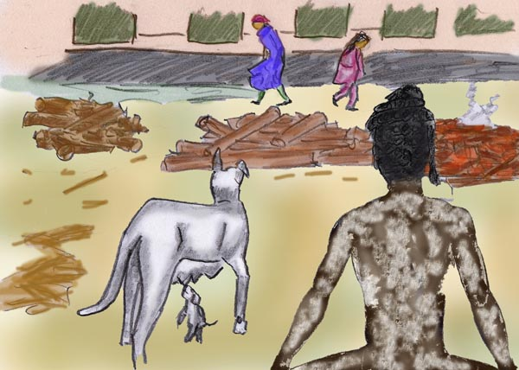

der Aghori

Agni blieb in der Nähe und als es Abend wurde, bat der den Sadhu ein paar Worte mit ihm zu sprechen. Er erzählte ihm, dass er wohl schon über Aghoris gehört habe, jenen seltenen Sadhus, die an Verbrennungsstätten leben. Sie seien unter der Bevölkerung gefürchtet, hätten einen schlechten Ruf und man munkelte, dass sie allesamt Schwarzmagier wären. Agni gestand, dass er diese Gerüchte nicht glaube und bat den Aghori um eine Richtigstellung aus seiner eigenen Sichtweise.

Der Aghori erzählte nun Agni, dass es sich bei seinem spirituellen Weg um den schwierigsten und heiligsten Weg aller asketischen Richtungen handle. Dieser Weg erfordert eine Abkehr von allen Lebensannehmlichkeiten und eine Hinwendung zu allem, was hinter der Illusion des Irdischen steht.
Im weiteren Gespräch erkundigte sich Agni nach den Inhalten der Lehre und nach welchen heiligen Schriften die Aghoris ihr Wissen beziehen. Zu seinem Erstaunen hörte er, dass jeder Aghori seinen eigenen individuellen Weg geht. Was ein Aghori in Innenschau, Meditation und Visionen, ja selbst in Träumen erfährt, berichtet er seinem Lehrer, der ihm diese Botschaften interpretiert. Solcherart gelingt es dem lernenden Aghori immer tiefer in die Geheimnisse der Schöpfung einzudringen, um alle irdischen Wünsche abzulegen und die Illusionen des Alltaglebens schließlich einmal zu durchschauen und frei von Wiedergeburten zu werden.

Je mehr Agni über das spirituelle Leben dieses seltsamen Sadhuordens hörte, desto mehr begeisterte er sich hierfür und letztlich bat er den Aghori, ihn seinem Lehrer vorzustellen, damit er um Aufnahme als Schüler bitten könne. Der Aghori war dazu bereit und führte ihn zu seinem Guru, der in einem kleinen bequem eingerichteten Haus am Rande der Kleinstadt lebte.

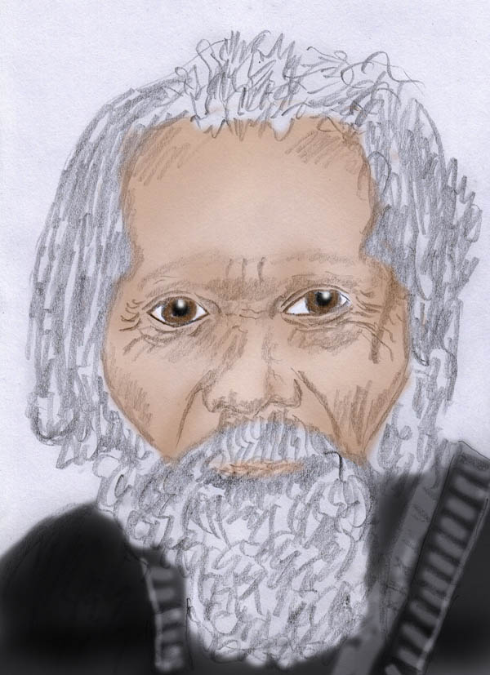

Der Aghori Guru

Der Guru hörte Agni aufmerksam zu, stellte ihm etliche Fragen und war letztlich bereit Agni als Schüler anzunehmen. Die Aufnahme als Schüler würde durch eine Einweihung erfolgen. Bis dahin mussten jedoch noch einige Bedingungen erfüllt werden. Eine davon war einen Schädel zu finden, dessen Kalotte als Essensschale geeignet war.

Eifrig machte sich Agni auf und suchte aufmerksam zwischen den Steinen am Gangesufer. Hin und wieder hob er einen Stein zur Seite, um darunter zu schauen. Sicherlich gab es an den Verbrennungsstätten Schädel zu finden, ohne dass man viel suchen musste. Diese Schädel waren jedoch meistens durch das Verbrennen beschädigt und zudem waren sie nicht von Sadhus. Sadhus nämlich wurden nicht verbrannt, sondern ihr abgelegter Körper wurde den Fluten des heiligen Ganges übergeben. Was der Tamile suchte, war der Schädel eines heiligen Menschen.

Die Suche dauerte nunmehr schon Stunden. Sie war zugleich ein Weg der Besinnung in Gedanken an die Vergänglichkeit der Welt. Der Fluss erschien ihm wie die Zeit, die unaufhörlich fließt und das, was einst lebendige Gegenwart war, als Erinnerung an ihr Ufer spült, gleich den Knochen, nach denen er suchte. Ja, Knochen, die als Erinnerung an das Leben bleiben, fand er immer wieder, ob von Tieren oder Menschen. Auch fand er Opfergaben die mit ihren Schiffchen gestrandet waren. Darunter Figuren von Göttern aus Lehm, vom Wasser abgerundet und fast schon wieder formlos geworden. Alle diese Dinge waren Zeuge hierfür, wie vergänglich das Irdische ist.



Die Zeit ist wie ein Fluss

Natürlich war sich der junge Tamile dessen schon früher bewusst geworden, denn sonst hätte er sich nicht bemüht ein Aghori zu werden. Was jedoch einen Aghori kennzeichnet ist, dass er sich die Vergänglichkeit des Irdischen ununterbrochen vor Augen führt. Alles sollte ihn daran erinnern, die Verbrennungsstätte als Wohnort, die Schädelschale als Essnapf, der Verzicht auf Kleidung, das Bedecken des Körpers mit Asche. Solcherart gibt es nichts, was von dem Streben nach dem Zustand der kosmischer Einheit mit Shiva ablenken würde. Shiva ist für die Aghoris nicht etwa eine Gottheit unter vielen. Shiva ist für sie das allumfassende, formlose Allbewusstsein. Alle Gottheiten, die es gibt, sind nichts anderes als vielfältige, bunte Erscheinungsformen des Allbewusstseins. Das Allbewusstsein ist ruhend, es ist pures Sein ohne Aktivität. Die Aktivität, aus der heraus die Schöpfung entsteht, ist Shakti, die kosmische Energie, dargestellt als Kali, Tara oder irgendeine der vielen Göttinnen aus dem Tantrismus, die auf dem schlafenden Shiva tanzend dargestellt werden.

In dem Tamilen brannte die Sehnsucht nach kosmischer Einheit gleich einem inneren Feuer und oft rannen ihm die Tränen über die Wangen beim Gedanken an Shiva und an die Heimkehr ins Allbewusstsein.

Die Suche am ersten Tag war vergeblich. Auch an den nächsten Tagen war er erfolglos. Am vierten Tag fand er einen geeigneten Schädel. Dieser war zwar an der Basis ausgebrochen, das störte aber nicht, denn die Kalotte selbst war unbeschädigt.

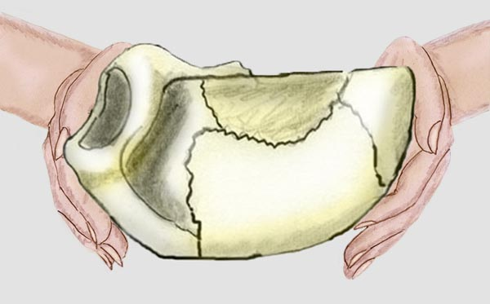

Kapala, die Schädelschale

Der Tamile zerschlug einige Steine bis es ihm gelungen war, einen Stein mit einer scharfen Kante zu erzeugen. Damit sägte und schabte er die Kalotte ab. Auch das war ein ritueller Vorgang, der wie in uralten Zeiten, als es noch kein Metall gab, mit einem Stein zu erfolgen hatte. Der Tamile war mit dem Ergebnis zufrieden. In seinen Händen hielt er eine schöne und brauchbare Schädelschale. Jetzt stand der Einweihung nichts mehr im Weg. Die Schädelschale war das fehlende notwendige Requisit gewesen. Für die Zukunft war sie auch das einzige Eigentum, das er mit sich tragen würde.

Der junge Tamile war glücklich. Bei seiner langen Suche hatte er schon befürchtet, dass er nicht rechtzeitig bis zu dem vom Guru astrologisch berechneten Einweihungstermin einen Schädel finden würde. Das wäre ein sehr schlechtes Omen gewesen. Es war sogar möglich, dass ihm sein Guru für immer die Einweihung abgeschlagen hätte. Jetzt war alles gesichert und er war sogar vier Tage früher mit den Vorbereitungen fertig.

Er suchte sofort seinen Guru auf und zeigte ihm die Schädelschale. Sein Guru sollte es wissen, denn vielleicht würde er sich ansonsten gar nicht die Mühe machen sich für die Einweihung vorzubereiten. Es könnte auch sein, was jedoch sehr unwahrscheinlich wäre, dass er die Schädelschale ungeeignet finden und diese ablehnen würde.

Als der Guru die Schädelschale sah war er mit allem zufrieden.

Der Tag der Einweihung war gekommen. Bei Sonnenaufgang, etwas abseits an einer ruhigen Stelle des Gangesufers, wartete der junge Tamile ungeduldig auf das Erscheinen seines Gurus.
Der Guru kam. Zunächst befragte er seinen kommenden Schüler, ob er sich seine Entscheidung gründlich überlegt habe, denn hätte er sich einmal für diesen Weg entschieden, so würde das Verlassen des Weges einen Sturz bedeuten, der ihn noch viele Leben belasten könne. Es war eine rituelle Frage, denn von der Praxis her war sie schon lange gestellt worden. Der junge Tamile betonte, dass er durch ein volles Jahr darüber nachgedacht hätte und der Weg eines Aghori tief als Sehnsucht in ihm verankert wäre.

Als nächstes fragte ihn der Guru ob er sich dessen klar sei, dass dieser Weg ein besonders schwieriger und gefährlicher Weg sei. Auch das bejahte der Schüler.

Nach diesen klaren Worten hängte ihm der Guru eine Gebetskette um, sprach leise dreimal das Mantra in das Ohr seines Schülers und gab ihm den Segen. Sein künftiger Name wäre Agni, erklärte ihm der Guru.

Was er nicht erwähnte, war, dass er in Agni die Kraft eines wiedergeborenen Yogis fühlte. Und weiter, dass sein Schüler zwar die Kraft eines wiedergekommenen Yogis hatte, jedoch nicht die erforderliche klare innere Ausrichtung. Noch war nicht abzusehen, ob sich die innere Kraft zum Wohle der Menschen und dem goldenen Licht zuwenden, oder ob der Schüler in einem Hang nach Magie dem Sog der Macht unterliegen würde. Beide Wege lagen als potentielle Zukunft offen vor. Diese Zweifel waren der Hintergrund weshalb der Sadhu seinen Schüler Agni nannte, Agni, das Feuer. Das Feuer kann vernichten oder Wärme und Licht geben. In gleicher Weise konnte sich die Zukunft des Schülers in eine der beiden Richtungen entfalten. Agni war auch der Name des wohltätigen Feuergottes und unter dessen Schutz wollte er seinen Schüler stellen.

"Deine Einweihung ist beendet", sagte der Guru.
Agni faltete die Hände und verneigte sich. Er rutschte etwas vor und berührte mit seiner Stirne die Füße des Gurus. Der Guru beugte sich, legte seine rechte Hand auf Agnis Scheitel und entfernte sich anschließend.

Wieder allein verbeugte sich Agni einige Male vor Shiva. Dann nahm er seine Gebetskette und sprach 108 mal leise das Mantra, das er vom Guru empfangen hatte. Als nächstes ging er zum Ganges und nahm ein rituelles Bad, indem er mehrmals untertauchte und in Gedanken ein Reinigungsmantra sprach. Anschließend nahm er seine Schädelschale, sammelte damit weiße Asche, ging zum Gangesufer und rührte die Asche zu einem Brei. Dann befeuchtete er sein Gesicht, rieb es mit dem Aschebrei ein und auch den restlichen Körper. Zufrieden stellte er fest, dass er nunmehr in seinem Innersten und auch im Aussehen ein Aghori sei.
Wieder vollzog er eine rituelle Danksagung an Shiva.

Agni lebte ab nun, wie für Aghoris üblich, auf dem Verbrennungsplatz. Er hatte sich ein Zelt aus Tüchern gemacht, welche ihm Angehörige von Verstorbenen als Opfer gaben. Für sich selbst benötigte er keine Tücher, denn seine Kleidung war die heilige Asche. Seine Haare wurden länger und blieben ungekämmt. Er knotete sie über seinem Kopf zusammen, so wie sie bei Shiva dargestellt werden und all den Heiligen, die Shivas Weg folgten.

Tag für Tag sah Agni wie Leichen gebracht, Zeremonien abgehalten und die Leichen verbrannt wurden. Er saß verinnerlicht auf seinem Meditationsplatz, während sich um ihn herum die Vergänglichkeit der Welt vollzog. Gelegentlich näherte sich zaghaft der eine oder andere aus einer Gruppe der Trauergäste und brachte ihm eine Speisespende oder ein Tuch, mit dem der Verstorbene zugedeckt gewesen war. Als solches war es ein letztes Opfer des Verstorbenen, das ihm eine letzte gute Tat einbringen sollte, bevor er durch die Verbrennung des Körpers von allen irdischen Bindungen befreit wurde. Die Übergabe der Geschenke vollzog sich im Schweigen. Schweigen war die Welt der Aghoris, weltliche Worte würden von ihnen ignoriert werden.

Agni war mit allem versorgt, was er zum Leben benötigte. Tags über widmete er sich den Ritualen, vollzog die Mudras und sonstigen Körperübungen oder badete im Ganges, machte sich eine Aschepaste zurecht, oder sprach in Gedanken seine Mantras. Auch schlief er hauptsächlich tagsüber. In der Stille der Nacht vollzog sich der heiligste Teil des Yoga, die Tiefenversenkung.

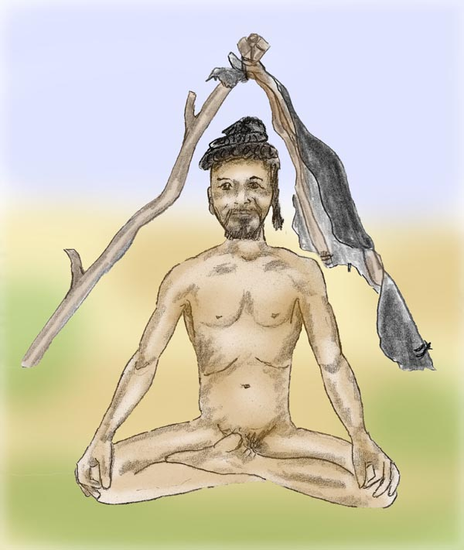

Agni im Gedanken an seine Gottheit Bhairava

Die Feuergöttin

Etwa einmal in der Woche ging Agni in die Stadt, um seinen Guru aufzusuchen. Sein Guru lebte in einem kleinen Haus an dem gegenüberliegenden Ende der Stadt. Agni musste um seinen Guru aufzusuchen die Stadt durchqueren. Während die Menschen sich vor anderen Sadhus verneigten, ihnen mit Ehrerbietung begegneten und es als große Ehre empfanden die Kleidung eines Sadhus berühren zu dürfen, wichen sie ihm aus. Für fast alle Inder galten und gelten Aghoris bis zum heutigen Tag als unrein. Sie mieden ihn und riefen die Kinder zu sich, falls sie sich Agni zu sehr näherten. Agni fühlte sich ungerecht ausgestoßen und fand das Verhalten der Menschen einem Sadhu gegenüber, der den heiligsten und schwierigsten Weg geht, wie er dachte, empörend.

Er versuchte den Menschen, die ihre Abneigung besonders stark zum Ausdruck brachten, seine innere Kraft zu beweisen indem er sie anstarrte. Sie verließen dann fluchtartig seine Umgebung aus Furcht vor einem Fluch.
Es war Agni klar, dass er als Aghori über Wünsche nach Anerkennung erhaben sein sollte. Aber leider war er noch nicht so weit. Seine Reaktionen auf das Verhalten der Menschen erzeugte in ihm Schuldgefühle und machte seinen inneren Konflikt umso schmerzvoller.

Im Gegensatz zur Stadt, in welcher durch die Begegnung mit anderen seine Gefühle durcheinander gewirbelt wurden, fühlte sich Agni auf dem Verbrennungsplatz wohl. Das war seine Heimat und der Alltag verlief durch die tägliche Routine in vertrauter Gewohnheit. Seine Übungen bestanden in Atemtechniken, Asanas und Mudras (Körperübungen) und Chakrameditationen. Die meisten Übungen waren auf die Erweckung der Kundalini-Energie ausgerichtet.

Sobald Agni mit allem gut im Training war, ging er dazu über sich bei allen Übungen gleichzeitig auf das Willens-Chakra zwischen den Augenbrauen zu konzentrieren. Das führte zu einer guten Gedankenkontrolle. Bei dieser Übung, im Zustand der Gedankenstille, entfaltete das Willens-Chakra besondere Kräfte. Dann wurde Agni von einem Gefühl der Kraft und Macht erfüllt. Für Agni war dies ein Zeichen seines inneren Fortschrittes und zugleich ein großes Erfolgserlebnis, das ihn anspornte und diese Übung zu seiner Lieblingsübung werden ließ.



Willens-Chakra (Nasenwurzel-Chakra)

Wohl wurde Agni etwas einseitig dadurch, aber nichts ist für einen Asketen schmerzvoller als mangelnder Fortschritt. Spiritueller Fortschritt ist der Lohn den ein Sadhu für den vielfältigen Verzicht erwartet.

Als Folge von Agnis Bemühen stellte sich eine erste Vision ein. Sie war für ihn beeindruckend und hinterließ in ihm einen starken Impuls von dauernder Wirkung. Folgendes geschah:
Agni versank in Trance und fand sich plötzlich in einer unbekannten Umgebung. Es herrschte Dämmerlicht. Am Horizont glühten dunkle Wolken in Rotschwarz, die letzten Sonnenstrahlen verschluckend. Agni stand auf einem fremden Verbrennungsplatz. Überall lagen Knochen. Stille herrschte, kein Mensch war zu sehen. Das einzige Leben zeigte sich in herum streunenden schwarzen Hunden, die schnuppernd zwischen den Leichenteilen herum liefen. Es sind die Hunde Bhairava-Shivas, wusste Agni miteins. Der Verbrennungsplatz schien riesig zu sein. So weit das Auge reichte, sah er Knochen, Asche und verkohlte Holzscheite. Agni steuerte auf eine Baumgruppe zu, deren Äste bereits mit dem Dunkel der kommenden Nacht verschmolzen waren.

Dort angekommen, sah er unter dem dunklen Blätterdach jemanden sitzen. Näher gekommen gewahrte er Shiva-Bhairava in seinem schwarzen, von einem silbrigen Glanz überzogen Körper. Seine Haare glichen Flammen, aus dem Schwarz seines Antlitzes schimmerten weiß die Tigerzähne. In der linken Hand hielt er eine Schädelschale, aus der Feuer loderte. In der rechten Hand hielt er eine Lotosblüte.

Agni kniete nieder und verneigte sich tief, indem er mit der Stirne den Boden berührte. Bhairava erhob sich und näherte sich Agni, der weiter in der Ehrfurchtshaltung blieb. Als Agni eine Aufforderung empfand sich aufzurichten, befolgte er diese. Bhairava berührte Agni mit der Fingerspitze an der Stelle des Willens-Chakras. Gleißend weißes Licht schoss in Agnis Kopf und erfüllte seinen ganzen Körper. Das Licht war so blendend, dass Agni die physischen Augen aufriss, um den Versenkungszustand abzubrechen, aus Angst zu erblinden.
Beruhigt erblickte er wieder die vertraute Umgebung seines Gangesufers. Dennoch verneigte er sich sofort dankend vor Bhairava und berührte mit seiner Stirne den Boden.

Die Kraft des Willens-Chakras war für Agni ab nun wesentlich stärker. Wenn er die Augen schloss, umgab ihn weißer Lichtschein, ähnlich jenem des Vollmondes.
Bei Konzentration auf das Willens-Chakra empfand er eine überirdische Macht zusammen mit einem euphorischem Glücksgefühl, gleich einem Rausch. Er fühlte sich der Erde enthoben, als wäre er ein mächtiges, überirdisches Wesen.

Wenngleich Agni schon früher mit Begeisterung die Meditation auf das Willens-Chakra zwischen den Augenbrauen praktizierte hatte, so wurde sie nun fast zur Sucht.

Man könnte glauben, dass Segen und Erfolg ausgereicht hätten, um Agnis Selbstbewusstsein zu stärken und dies ihn von der Anerkennung durch andere Menschen unabhängig gemacht hätte. Dem war nicht so. Er blieb bei der alten Gewohnheit, missliebige Menschen anzustarren. Allerdings, wenn er jetzt einen Menschen anstarrte, so erbleichte dieser. Jetzt wichen ihm die Menschen aus, nicht weil sie ihn als unrein empfanden, sondern weil sie ihn fürchteten. Das gab Agni Genugtuung und war ihm zugleich Beweis, dass seine gewachsenen Kräfte auch von anderen erfühlt wurden. Die Reaktion der Menschen war ihm eine Bestätigung, dass sein inneres Empfinden nicht Einbildung war sondern eine reale Basis hatte.

Agni wollte einen klaren Beweis für die Stärke seiner Macht. Er begab sich zur Marktstraße und trat dort an einen Tuchhändler heran, der vor seinem Laden saß. Er starrte diesem in die Augen und forderte ihn befehlend auf, ihm ein schwarzes Tuch zur Bekleidung auszuhändigen. In Eile bemühte sich der Händler in den Laden und brachte eine Stoffrolle aus bestem schwarzen Gewebe. Agni ließ sich einen Teil abschneiden, den er um die Hüfte wickelte. Einen weiteren Teil nahm er sich als Kopfbedeckung. Ohne Dank wendete sich Agni wieder der Straße zu, während der Händler sich verneigte, froh darüber, dass ihn dieser unheimliche Gast ungeschoren gelassen hatte.

Ab nun ging Agni nicht mehr nackt durch die Stadt, sondern in Schwarz gekleidet, wie ebenfalls unter Aghoris üblich. Interessanterweise identifizierten ihn die Leute nicht mehr so stark mit dem Nimbus der Aghoris. Am Verbrennungsplatz jedoch blieb Agni nach wie vor unbekleidet, mit Asche auf dem gesamten Körper.

Der Guru von Agni bemerkte, dass sein Schüler nach der Vision nicht nur im Selbstbewusstsein gewachsen war. Es zeigte sich leider auch ein Verhalten von Arroganz. Agni war auf seine durch Meditation gewonnenen Kräfte stolz und fand sich anderen Menschen gegenüber überlegen. Der Guru ermahnte Agni und empfahl ihm zum Ausgleich und zur Verbesserung der seelischen Harmonie zugleich auf das Herzchakra zu meditieren. Agni bemühte sich darum, jedoch gelang es ihm nicht so recht. Absolute Stille, in welcher es weder Gedanken noch Gefühle gab, fiel ihm leicht, doch Liebe, Mitleid und Verständnis für seine Mitmenschen zu erfühlen vermochte er nicht. Letztlich gab er die Meditation auf das Herzchakra wieder auf. Der Misserfolg erzeugte in ihm zu viel Frust, wogegen die Meditation auf das Willens-Chakra ihn in einen euphorisch-freudigen Zustand versetzte. So meditierte er wie gewohnt weiter ungeachtet der Empfehlungen seines Gurus.

Das Schicksal meinte es jedoch gut mit Agni. Liebe ist kein Ergebnis zäher Arbeit, sondern ein Geschenk der Götter. Das wusste Agni zu diesem Zeitpunkt noch nicht, doch bald sollte er dies erkennen lernen.
Shiva, von Agni verehrt und geliebt, wartete geduldig auf die Gelegenheit an dem die verlorene Liebe des vergangenen Lebens wieder neu auferstehen könne.

Als ein günstiger Augenblick gekommen war, führte Shiva seinen Schützling Agni in einer Seelenreise zur Seelengefährtin seines früheren Lebens, zur Schlangenfee, die Agni in seiner Inkarnation als Prema verloren hatte.

Es ereignete sich folgendermaßen: Agni begab sich wie jeden Tag in Versenkung. Es war gerade Vollmond und die Atmosphäre war mit besonders starken Kräften geladen. Schon bald, schneller als sonst war Agni in Tieftrance. Diesmal befand er sich auf einem Weg, der sich mühsam zwischen verstreut liegenden, sich bizarr auftürmenden Felsen in der düsteren Tiefe einer Schlucht entlang schlängelte. Manche der Felsen sahen mit etwas Phantasie wie zu Stein erstarrte Dämonen aus. Andere hatten die Spuren dunkler Flechten und sahen aus als wären auf ihnen Buchstaben einer unbekannten Schrift. Die Felswände an den Seiten ragten so hoch hinauf, dass man den Himmel erahnen aber nicht sehen konnte. Auf dem steinigen Boden lagen zwischen dem Geröll gelegentlich Knochen, was Agni wie eine vertraute Wegmarke erschien. Bisweilen lugte ein Knochenschädel aus den dürren Ästen von niederem Dickicht hervor. Je weiter Agni den Weg entlang schritt, desto stärker fühlte er eine magische Kraft, die mehr und mehr den gesamten Ort zu erfüllen schien. Er fühlte dies mit den Poren seines Körpers, ähnlich der Wärme eines Feuers. Agni liebte eine solche Atmosphäre, jedoch gemahnte ihn dergleichen zu erhöhter Vorsicht. Jedenfalls war dieser Ort eines Aghori würdig, war er der Ansicht.

Seine Schritte wurden langsamer und er begann seine Umgebung aufmerksam zu mustern. Es stärkte sich in ihm das Empfinden, dass er hier etwas finden könne, das ihm bislang in seinem Leben als Aghori gefehlt hatte, jedoch erschien ihm dies zugleich gefährlich ob der großen Kraft, welche den Ort erfüllte. Vorsichtig ging er den schmalen Pfad weiter. Nach jeder Wegbiegung um einen Felsbrocken erwartete er im nächsten Augenblick vor einem unverhofften Abenteuer zu stehen. Es dauerte nicht lange, da trat dies auch ein. Er hatte sich nicht getäuscht. Nach einer abrupten Biegung des Weges, stand er vor dem hohen, gewölbten Eingang einer großen Höhle. Rotes Licht strahlte von dort auf den kleinen, ebenen Platz davor aus. Agni blieb stehen. Da trat aus dem Hintergrund der Höhle eine Göttin hervor, rot leuchtend als wäre sie aus Feuer erschaffen. Als die Göttin Agni erschaute, blieb sie abrupt stehen und blickte mit ungläubigem Staunen zu ihm, um gleich darauf in einem glücklichen Lächeln zu erstrahlen.

Die Göttin trug eine Krone aus Feuerflammen. Ansonsten war sie leicht bekleidet wie die meisten der tantrischen Göttinnen. Agni war fasziniert. Er näherte sich ihr ehrfürchtig, faltete seine Hände zum Gruß, kniete nieder und verneigte sich tief bis zum Boden. Dann hob er sein Gesicht und starrte erneut zu der faszinierenden Gestalt. Sie schien alles in sich zu vereinen, Magie, Kraft und weibliche Schönheit. Immer hatte sich Agni in seiner Phantasie den Körperkontakt zu einer Dakini erhofft, wie es nur den Heiligsten seiner Linie gegönnt war. Eine sexuell-spirituelle Meditation wie sie Agni vorschwebte, ist, wie er zu wissen meinte, mit dem Kontakt zu einer irdischen Frau nur schwer möglich, weil dann meist die spirituelle Erotik durch sexuelle Begierde überschattet wird. Deshalb war sein Wunsch nach tantrischer spiritueller Vereinigung immer unerfüllt geblieben und er hatte das Empfinden, aus diesem Mangel heraus seinen Yogaweg nur halb gehen zu können. Seine Misserfolge bei den von seinem Guru empfohlenen Übungen auf das Herz-Chakra führte er auf diesen Mangel zurück. Die Göttin vor ihm, entzündete sein Bedürfnis nach tantrisch ritueller Vereinigung gleich den Feuerflammen, die rund um die Göttin loderten.

Noch während Agni zu der Göttin hinstarrte begann diese zu sprechen: "Unendlich lang erschien mir die Zeit, die ich auf dich gewartet habe."
Nach diesen Worten ging sie mit leichten Schritten auf ihn zu und ein Lichtstrahl floss von ihrem Herzen zu seinem Herzen. Agnis Brust wurde von einer starken Hitze erfüllt und tiefe Liebe zur Göttin bemächtigte sich seiner. Wie aus großer Ferne stiegen in ihm Bilder von einem Sadhu auf, der zusammen mit der vor ihm stehenden Göttin in einem Dschungel glücklich lebte.
Die Göttin ging auf ihn zu, schritt in seinen Körper hinein und verschmolz mit ihm. Wilde Ekstase erfasste Agni. Er war erfüllt von Entzücken, Zorn, Weisheit, Macht und auch Widersprüchlichem wie Raserei und Stille zugleich. Um ihn herum ging der Boden in Flammen auf, Flammen, deren Hitze und Kraft aus seinem Inneren entfacht wurden. Er war die kosmische Kraft der Zerstörung und Neuordnung, der Feuertanz der Shakti. Zugleich fühlte er in sich die Stille des erloschenen Feuers, umgeben von der weißen, schneegleichen Asche. Er war Feuer und Eis, Bewegung und Stille in einem.

Langsam verblasste die Umgebung um ihn, doch der Zustand blieb. Agni öffnete die Augen und sah sich wieder am Rande des gewohnten Verbrennungsplatzes sitzen. Neben ihm saß die Göttin und lächelte ihn an. Noch war er außerhalb seines Körpers, das fühlte er. Dann erfolgte ein kurzes inneres Erbeben und er war wieder in seinem materiellen Körper. Wiederum saß er allein am Gangesufer wie zu Beginn der Trance. Jedoch fühlte er in sich nach wie vor die Hitze und die feuergleiche Verzückung aus der Begegnung mit der Göttin. Agni schloss erneut die Augen im Bemühen, sein Bewusstsein wiederum in seinen Seelenkörper zu verlagern. Es gelang ihm und er sah wieder seine Göttin neben sich sitzen. Beide lächelten sie einander glücklich zu. Agni gewann die Gewissheit, dass er ihr jederzeit in Tieftrance zu begegnen imstande war. Wieder fiel er aus dem Zustand heraus, diesmal jedoch aus der Erregung eines überwältigenden Glücks.

In der folgenden Zeit, wenn Agni meditierte, fühlte er zugleich den liebevollen Blick der Göttin. Wenn er seine Körperübungen machte, so machte er diese für sie, nur für sie und nicht mehr um spirituell zu wachsen. Durch den ganzen Tag, was immer er tat, dachte er in allem nur an sie. Er hatte kein anderes Ziel mehr als ihre Liebe. Wenn er jetzt durch die Stadt ging und zu den Leuten blickte, lächelten sie ihn an und jedem von ihnen schickte er seinen Segen und seine Liebe.

In einer dunklen Jenseitssphäre

Agni wurde alt und eines Tages verstarb er eines sanften Todes. Er schlief ein und als er seine Augen öffnete fand er sich wie üblich neben seinem Zelt am Gangesufer sitzen. Aber einiges war anders: es herrschte Dämmerung, der Fluss hatte eine fast schwarze Färbung und um sein Zelt herum bewegte sich eine lärmende Menschenmenge. Als Agni sich umsehen wollte, sah er seine Göttin neben sich sitzen und ihn anlächeln. Jetzt war es Agni klar, dass er sich im Jenseits befand. Agni setzte sich in Meditation, brachte seine Gedanken zum Stillstand und verband sich in seinem Herzen mit der Göttin – seine Lieblingsmeditation.

Er meditierte lange, öffnete wieder seine Augen und stand auf, um weiße Asche zu sammeln, fand aber nur verkohlte Holzstücke und Ruß. Mit einigem Erstaunen sah er nach wie vor die Menschen auf der Verbrennungsstätte, laut diskutierend, was gegen alle Sitten verstieß. Es herrschte noch immer Dämmerung und in der irdischen Realität würde sich zu dieser Zeit kein Mensch auf dem Verbrennungsplatz sehen lassen. Er war demnach noch immer in der jenseitigen Sphäre wie zuvor. Fragend sah er seine Göttin an. Die lächelte und teilte ihm mit, dass er seinen sterblichen Körper für immer verlassen hatte.

Agni war schwer enttäuscht. Er hatte sich erhofft nach seinem leiblichen Tod in einem Zustand jenseits von Raum und Zeit, jenseits der Schöpfung zu sein. Um dieses Ziel zu erreichen hatte er durch sein ganzes Leben höchste Entbehrungen auf sich genommen. Sollte alles umsonst gewesen sein?

Seine Göttin setzte sich zu ihm, schlang ihren Arm um seine Schulter und legte ihren Scheitel mit dem schwarzen Haar an seine Wange. "Warum willst du die Schöpfung verlassen? Du würdest dann auch mich verlassen. Statt mit mir in Liebe verbunden zu sein, wärest du in einem gleichbleibenden Zustand freudiger Ekstase. Der Zustand der Ekstase mag zunächst beglückend sein, ist aber in seiner beziehungslosen Sterilität nur ein schwacher Ersatz für die Liebe."

In Agni leuchtete Erkenntnis auf und erhellte sein Herz wie die aufgehende Sonne. Er war glücklich. Die Umgebung interessierte ihn nicht weiter. Sie war zwar eine Spur weniger schön als jene der irdischen Vergangenheit, doch hatte er nunmehr immer die Göttin sichtbar an seiner Seite, ohne sich in einen Zustand der Versenkung begeben zu müssen. Das war sein höchstes Glück, der Rest war uninteressant.

Im Laufe der Zeit störte sich Agni jedoch am Lärm und der Unruhe, die ihn nun immerfort umgab. Auch gab es keinen Rhythmus mehr von Tag und Nacht. Agni war noch zu seinen Lebzeiten oft in jenseitigen Welten mit seiner Seele gereist. Er kannte ihre Gesetze. So erschuf er sich aus Gedankenkraft einen Tempel zu Ehren Shivas. Er wollte in der Stille des Tempels wohnen, abgeschirmt von dem Trubel am Verbrennungsort. Ein wunderschöner Tempel erhob sich im nächsten Augenblick vor ihm aus der Erde. Aus Stein geformt zeigten seine Außenmauern die Welt der Götter und Geister. Agni besah sich den Tempel genauer. Die Figuren hatten allesamt dämonisches Aussehen. Das missfiel ihm, weshalb er sie wieder auflöste und sich mit glatten Tempelwänden zufrieden gab. Leicht beunruhigt betrat er den Innenraum. Shiva, Parvati und Ganesh am Hauptaltar waren schön und anmutig. Agni lächelte und war zufrieden. Neben dem Altar war ein Thron für seine Göttin und ihn und darüber ein Relief des Kopfes von Shiva-Bhairava, als beschützende, schreckliche Darstellung, gemäß den Lehren der Aghori.

Auch Agnis Göttin schien mit dem neuen Zuhause zufrieden zu sein. Sie erhellte das Innere mit dem Schein ihrer rötlichen Aura, die auch die Mauern durchdrang und weit nach außen den Tempel in rötlichem Schein erstrahlen ließ. Die Menschen in ihren jenseitigen Seelenkörpern fühlten die Kraft der beiden, die im Inneren des Tempels wohnten und wagten nicht diesen zu betreten. Agni war mit seiner Göttin ungestört.

So lebten beide Seite an Seite und erstarkten in ihrer gemeinsamen Liebe. Mit der Liebe weitete sich die Ausstrahlung der Göttin, hüllte die Stadt zunehmend in ihr rötliches Licht und gab ihren Bewohnern Frieden und Glück.

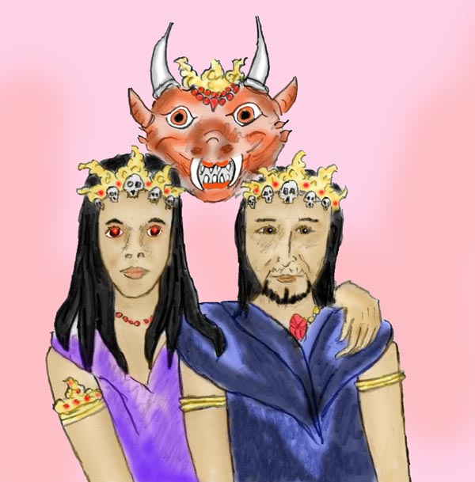

Wo immer wir sind, wir sind immer vereint !

Die Stadt, mitten in einer Höllensphäre gelegen, wurde zu einem kleinem Paradies und zum Zufluchtsort vieler Verzweifelter. Für die herrschenden Dunkelgeister in der weiteren Umgebung war sie wie ein Dorn im Fleisch. Sie empfanden die Stadt als eine Störung ihrer Herrschaft und sie erbebten vor Zorn. So beschlossen sie die Stadt zu vernichten, sollte sich Agni und seine Gefährtin nicht von der Liebe abwenden.
Zunächst sandten sie einen Boten mit einem Ultimatum und der Aufforderung an Agni und seine Göttin, sich den Gepflogenheiten der Hölle anzupassen. Als der Bote seine Forderung vorgebracht hatte, flammte Agni vor Zorn auf. Wie konnte jemand an ihn die Forderung stellen, seine Göttin nicht zu lieben! Empört schleuderte er einen Blitz auf den Eindringling, der diesen aus dem Tempel schleuderte.
Nicht lange nach dem Zwischenfall fiel ein Heer dunkler Gestalten über die Stadt her. Es waren unzählige wütende Dunkelgestalten, die verwüstend und brandschatzend über die Stadt herzogen. Agni versuchte sie mit seiner magischen Kraft abzuhalten. Seine Göttin verstärkte seine Kraft bis zu ihrer eigenen Erschöpfung. Es half nichts, die Überzahl war zu groß. Da fühlte Agni eine Gruppe von Höllenherrschern auf sich zukommen, die gemeinsam ihn und seine Göttin an Stärke weit übertrafen. Agni flüchtete zusammen mit seiner Gefährtin.
Er floh über eine weite Strecke ausgedörrten Landes, die Verfolger knapp hinter sich. Da gelangte er an eine Bergkette, die ihm den Fluchtweg versperrte. Da es keinen anderen Ausweg gab und die Verfolger in breiter Front zu nahe waren, blieb ihm nichts anderes als der Versuch den steilen Hang empor zu klettern.

Schwer schleppte sich Agni empor. Mit jedem Schritt schienen die Mühen größer zu werden. Schließlich gab Agni auf.
"Ich kann nicht mehr", sagte er und ließ sich fallen.
Seine Feuergöttin streichelte sein Haar und seine Wangen und richtete seinen schlappen Kopf aufwärts mit dem Blick zu ihr. "Sieh in meine Augen", sprach sie, sieh wie sehr ich dich liebe".
Agni blickte in die Augen seiner Geliebten und tiefe, hingebende Liebe erfüllte ihn.
"Meinetwegen, Geliebter, versuche weiter zu gehen. Ich werde dich nie verlassen und wenn du zugrunde gehst, werde auch ich zugrunde gehen."
"Die Vorstellung, dass seine geliebte Göttin in die Hände der Verfolger fallen könnte, ließ in Agni die Kräfte von neuem erstarken. Er erhob sich und setzte fest entschlossen seinen Weg fort. Erst nachdem er eine große Strecke weiter hinauf gekrochen war, fiel ihm auf, dass er kraftvoller wurde und er keinerlei Schwere mehr verspürte. Erstaunt erhob er sich und blickte seine Göttin fragend an.
Die Göttin lächelte und sprach zu ihm: "einzig dein Bewusstsein ist es, das dich schwer oder leicht macht. Du bist das, womit du dich verbindest. Du warst an einem Ort des Verfalls, weil du eine solche Umgebung als Gewohnheit aus deinem Leben mitgenommen hast. Als du in meine Augen geblickt hast, hast du all deine Gewohnheiten der Vergangenheit vergessen und nur noch in Liebe an mich gedacht. Es war deine Liebe, welche dich leicht gemacht hat."

Agni stieg weiter auf. Die Verfolger hatten es schon nach wenigen Metern des Hanges aufgegeben. Auch der stärkste unter ihnen war unfähig, den Hang auch nur ein kleines Stück empor zu klettern. Wie Blei zog ihn seine eigene Dunkelheit nach unten. Agni fühlte genau, wie die Verfolger weit hinten abfielen und aufgaben.

Als Agni oben angekommen war, sah er vor sich eine Hochebene mit Blumenwiesen und blühenden Bäumen. Aber nicht das war es, was Agni am meisten berührte. Was ihn zutiefst bewegte, war, dass er nach bewältigtem Aufstieg nicht mehr weiter eilen musste und seine geliebtre Göttin in die Arme schließen konnte. In heftiger Liebe umarmte er sie, eins mit ihr, die Zeit und die Welt vergessend.



als ewiges Liebespaar

Rechtshinweise

Erstausgabe Wien, 2012, überarbeitet 2017
Urheber- und Publikationsrechte aller Bilder und Texte von Alfred Ballabene.
Nach GNU Richtlinien frei gegeben.

Ich bedanke mich für Ihren Besuch

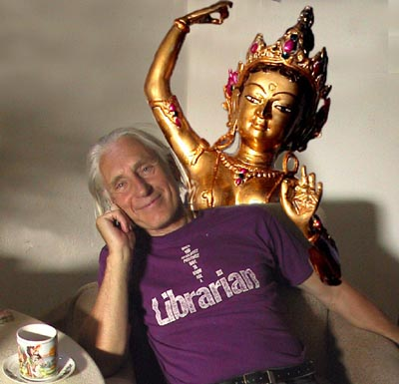

Alfred Ballabene

